高雄市立中正高中113學年度第2學期
國中第3次教學研究會議紀錄—藝術領域
一、時間︰民國 114年5 月 27 日(星期二 ) 1030 ~ 1130 。
二、地點︰ 科技中心
三、簽到表：如附件
四、主席致詞
五、宣導事項：如議程
六、會議照片
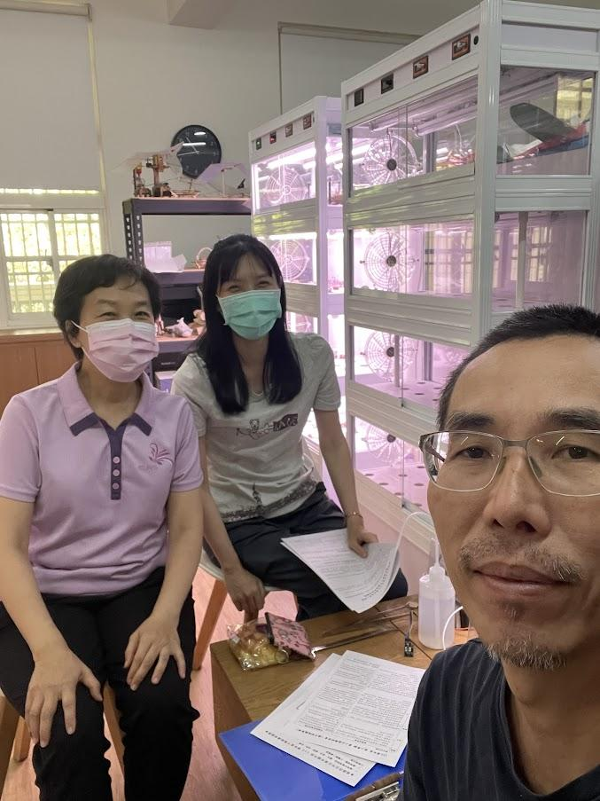

七、討論事項
- 114學年度雙語教學社群時間訂於週三第3、4節，擬規劃語言能力的口說練習、雙語教學經驗分享及觀議課等活動(請教學組排開課務)，請回覆有意願參與名單(雙語教學的本質在於學科知識，教育部從未規定語言使用比例，歡迎大家一起共備增能)。(實研組)
●討論：已公告領域老師知悉

- 請填寫補考範圍、暑假作業 (試務組)
●討論：補考範圍一年級，藝文一下全冊。二年級，藝文二下全冊，
時間：7/23(三)中午12：30~13：15，地點：科技中心木工教室，監考老師：陳景全。
已詳細填寫於補考調查單。
- 善用AI科技，精進數位教學(數位化→數位優化→數位轉型→未來智慧學校)
(1)數位化：改善學校數位教學環境(提升載具使用時數)
(2)數位優化：精進數位知能，運用數位工具優化行政和教學流程，顯著提升營運效率和教學效
能，並將數位工具融入日常工作。
(3)數位轉型：建構完善的數位生態系統，創新教學模式，培養學生的數位素養，提升學生的學
習成效和學校的競爭力，並建立永續發展的機制。。
●討論：當用則用，以教學效果最大化做為考量，也不是每個單元或每節課都需要數位工具。

- 考量國中藝能科各科人數只有1-2位，且各科都進行分科教學，故擬比照高中模式設置藝能科召集人1人並減授1節鐘點(召集人由各科進行輪序，各領域不再另設召集人)
●討論：
領域人數減少，並沒有減少領域事務，平均下來反而人少事更多。藝文領域全數老師3人，反對將數個人少的領域合併為一。國中各領域有各領域時間空堂，用於開會或研習，召集人的工作，不止是通知、主持研究會而已。
7. 114學年教科書發書時間表目前規劃：(按照去年時程規劃)
- 4/21-25各教學研究會討論、5月訂書、8/29日發書(舊生)。
- 新生於8/18-19新生訓練發書。
 | 114-1高、國中部教科書發放日程表
 | 高(國)一升高(國)二、高(國)二升高(國)三
 | 方案一
 | 星期一 | 星期二 | 星期三 | 星期四 | 星期五 | 星期六
 | 8.4 | 8.5 | 8.6 | 8.7 | 8.8 | 8.9
 | 8.11 | 8.12 | 8.13 | 8.14 | 8.15 | 8.16
暑期學藝
結束
 | 8.18 | 8.19 | 8.20 | 8.21 | 8.22 | 8.23
 | 新生訓練
 | 8.25 | 8.26 | 8.27 | 8.28 | 8.29 | 8.30
全校返校日
10:00放學
國高中發書

●討論：無意見

八、臨時動議或其他對學校建議（若無請填無）
⯄科內事務決議留存
⯄建議
(僅告知不須行政回應)
⯄建議或提案
(須行政回應)

九、散會

